ПРИЛОЖЕНИЕ
к распоряжению главы
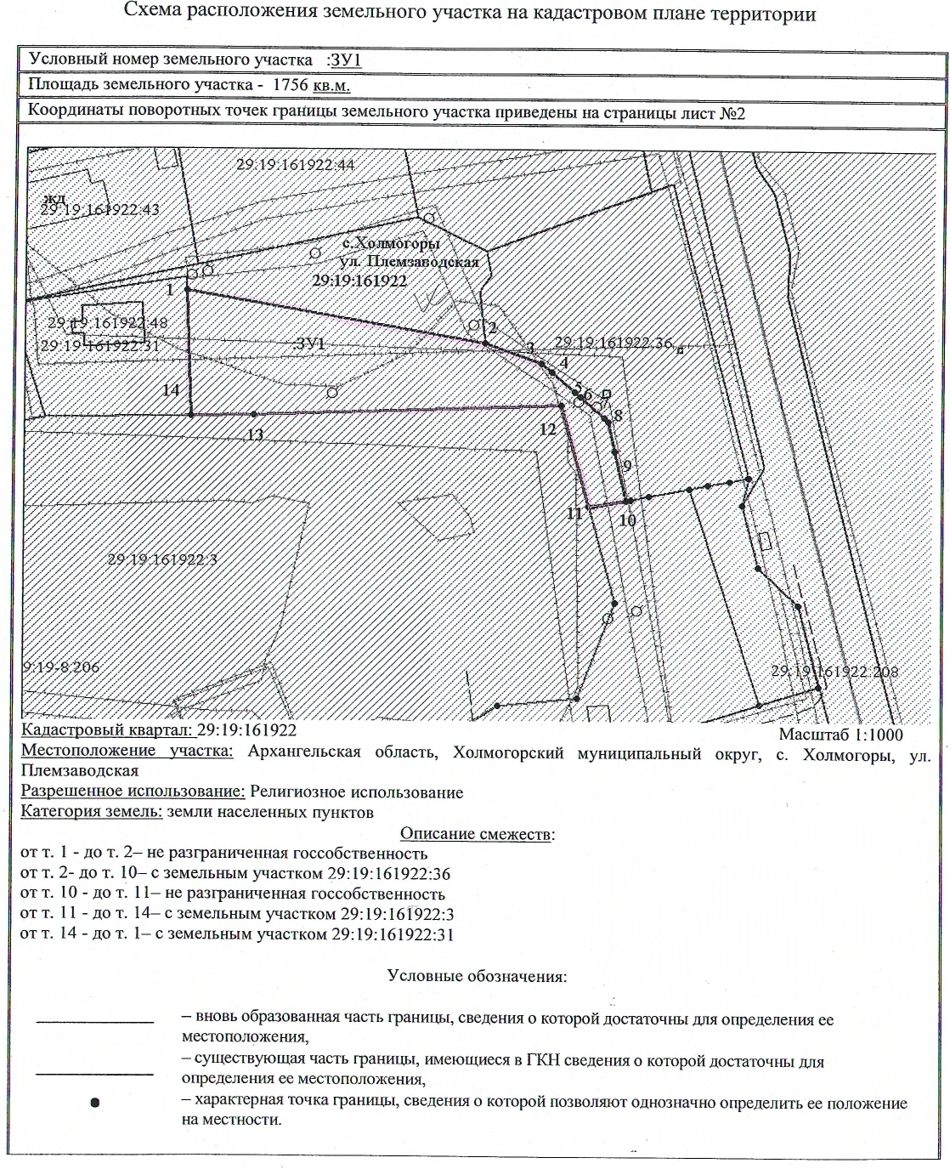
Холмогорского муниципального округа Архангельской области
от 28 мая 2024 года № 42
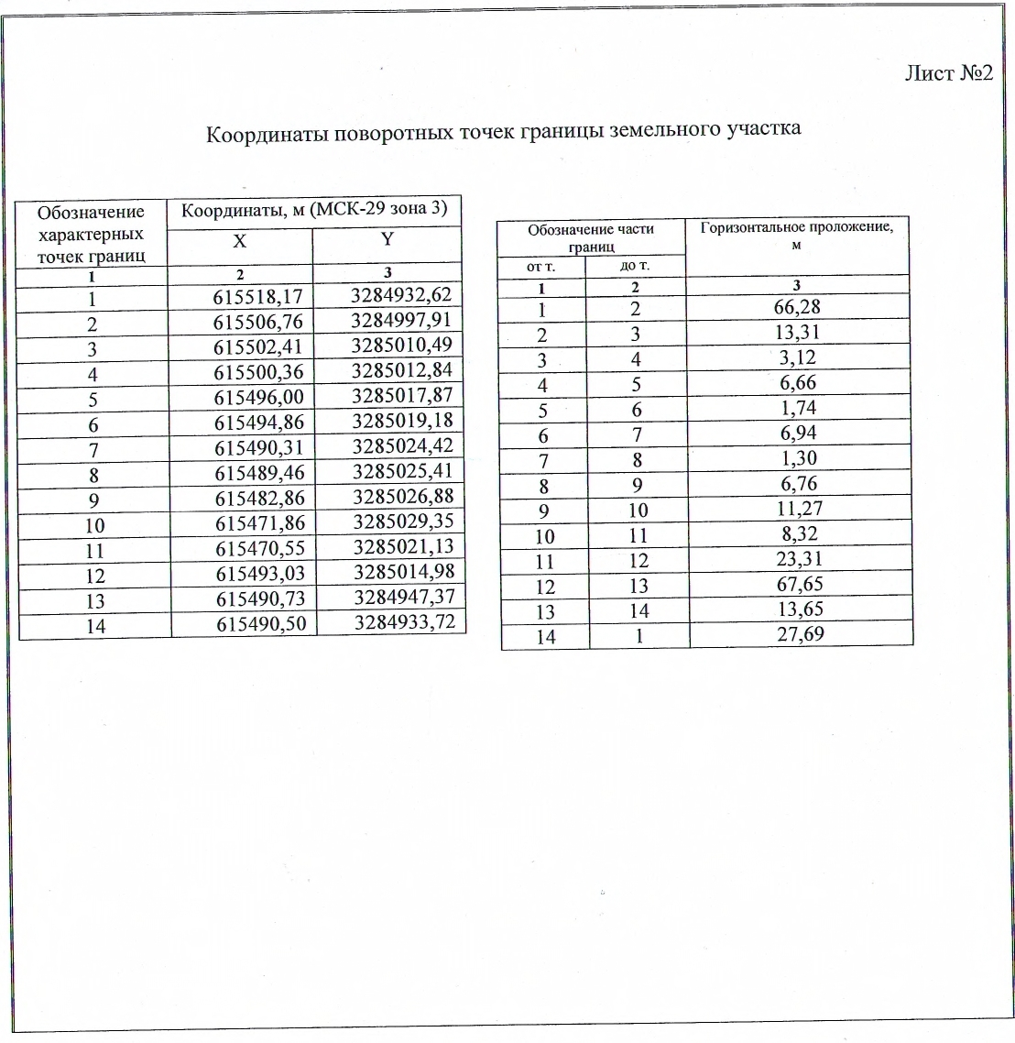

_____________

Лист согласования к проекту распоряжения
«О проведении общественных обсуждений»

 | Куда передан проект на визирование |  | Дата  поступления проекта | Подпись  и расшифровка подписи лица, принявшего документ |  | Дата возврата проекта, подпись лица, принявшего документ после визирования
 | 1. Отдел строительства и архитектуры
 | 2. Юридический отдел
 | 3. КУМИ
Проект документа поступил в отдел по организационной работе и местному самоуправлению

«____»_____________20___г.
 |  | Лист рассылки постановлений, распоряжений главы Холмогорского муниципального округа Архангельской области (постановлений, распоряжений администрации Холмогорского муниципального округа Архангельской области)
 |  | (дата и регистрационный индекс)
 |  | к вышеуказанному проекту распоряжения
Наименование отдела, комитета, управления, комиссии администрации Холмогорского муниципального округа Архангельской области, учреждения, организации, куда направлен документ |  |  |  |  |  |  | Кол. экз. | Дата и расписка в получении
1. Отдел по организационной работе и местному самоуправлению |  |  |  |  |  |  | 1
2. Отдел строительства и архитектуры |  |  |  |  |  |  | 1
3. КУМИ |  |  |  |  |  |  | 1
ИТОГО: |  |  |  |  |  |  | 3

Исполнитель: заместитель заведующего отделом строительства и архитектуры - Хромцова И.А.
Тел.: (881830) 33534
Дата: 22.05.2024

